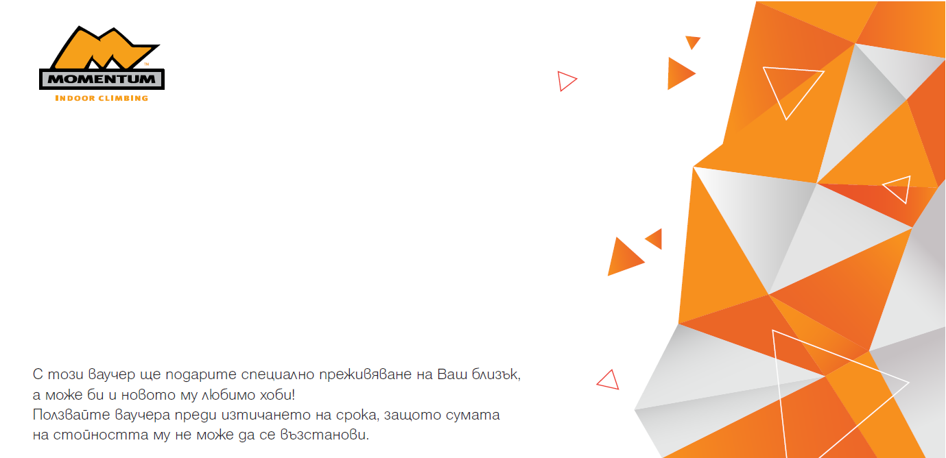

 | ЗА: | Александър Петков
 | ОТ: | Мариела Каменова
 | УСЛУГА: | Ваучер "ПЕРСОНАЛНА Тренировка с инструктор за деца и възрастни"
 | REF #: | 214701
 | ВАЛИДНОСТ: | 16.3.2026 г.

